В рамках тематической недели «Одежда» в группе № 2 состоялось итоговое мероприятие (опытно- экспериментальная деятельность)
«Мир тканей»
Основная цель образовательной деятельности: изучение видового разнообразия, свойства тканей различной фактуры путем исследовательской, экспериментальной деятельности.
Задачи:
1. Дать детям представления о ткани, как о материале, из которого человек делает разнообразную одежду;
2. Расширять знания воспитанников о некоторых видах ткани (хлопок, шелк, шерсть);
3. Формировать представления о качестве и свойствах ткани, способе ее изготовления, показать связь качества ткани с назначением вещи;
4. Развивать познавательную активность детей в процессе экспериментирования, обогащать словарный запас детей;
5. Развивать наблюдательность, умение делать выводы, анализировать;
6. Воспитывать доброжелательное отношение друг к другу, умение сотрудничать.
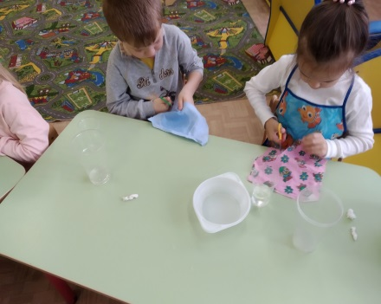
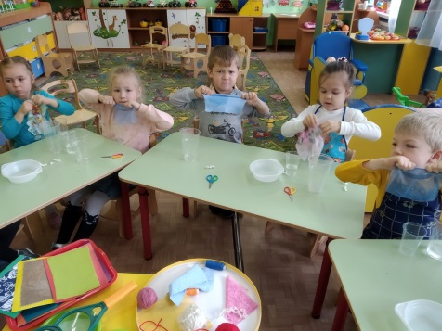
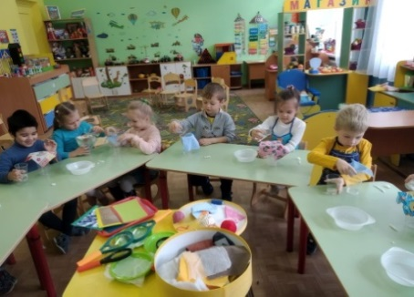
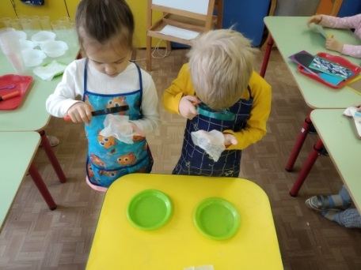
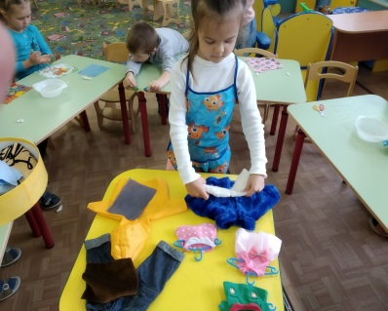
. 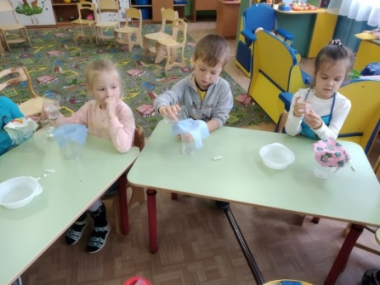

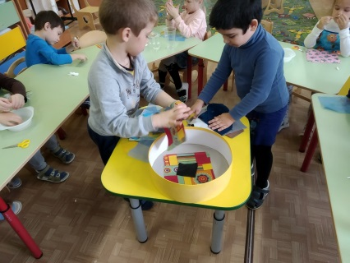
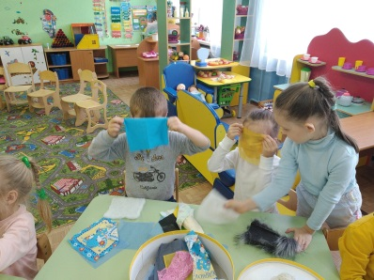

В результате:
- дети получили представления о ткани, как о материале, из которого человек делает разнообразную одежду, познакомились с новой профессией швея.
- расширили знания о некоторых видах ткани (хлопок, шелк, шерсть);
- имеют представления о качестве и свойствах ткани, способе ее изготовления, показали навыки в изготовление нити, узнали связь ее качества с назначением вещи.
В процессе экспериментирования воспитанники были активные, эмоционально отзывчивые, научились делать выводы анализировать, рассуждать сотрудничать в команде помогать друг другу.

